PROPAGATION DE LA COVID, R0 ET PIC ÉPIDÉMIQUE
Merci à l’auteure de cette activité, Nadine Meyer, pour le partage.

Prérequis : Suites définies par récurrence, variation des suites, proportionnalité.
Prévoir un tableur pour les parties 3 et 4.

Un des premiers modèles de propagation d’une épidémie est le modèle SIR, imaginé en 1927 par deux mathématiciens anglais, Kermack et Mc Kendrick, pour comprendre l’évolution de l’épidémie de peste.
Dans cet exercice, nous allons observer ce modèle simple appliqué à l’épidémie de Covid.

Dans ce modèle : on répartit la population dans trois groupes : les « sains » (qui n’ont pas attrapé le virus), les « infectés » (porteurs du virus et contagieux) et les « rétablis » (qui ne sont plus contagieux).
RETABLIS
Proportion R_{n} au jour n

INFECTES
Proportion I_{n} au jour n

SAINS
Proportion S_{n} au jour n

Puis, on travaille avec les hypothèses suivantes :
• On va considérer que la proportion d’infectés par jour augmente proportionnellement au produit $I_{n}×S_{n}$ (produit qui représente les contacts potentiels entre sains et infectés).
Le coefficient de proportionnalité sera noté $β$ et sera appelé « taux de transmission ».
• Comme la durée moyenne d’infection est de 10 jours, on va considérer que chaque jour 1/10ème des personnes infectées passe dans la catégorie rétablis.

Considérons une population avec 98% de personnes saines et 2% de personnes infectées, et avec un taux de transmission $β=0,2$. On a ainsi : $S_{1}=0,98$, $I_{1}=0,02$ et $R_{1}=0$.

1) Prouver qu’au jour 2, on a les proportions : $S_{2}=0,97608$, $I_{2}=0,02192$ et $R_{2}=0,002$.

2) Compléter les relations suivantes traduisant l’évolution des proportions dans chaque catégorie entre les jours $n$ et $n+1$ :
$$S_{n+1}=S_{n}- …$$
$I_{n+1}=I_{n}+ …- …$
$$R_{n+1}=R_{n}+ …$$
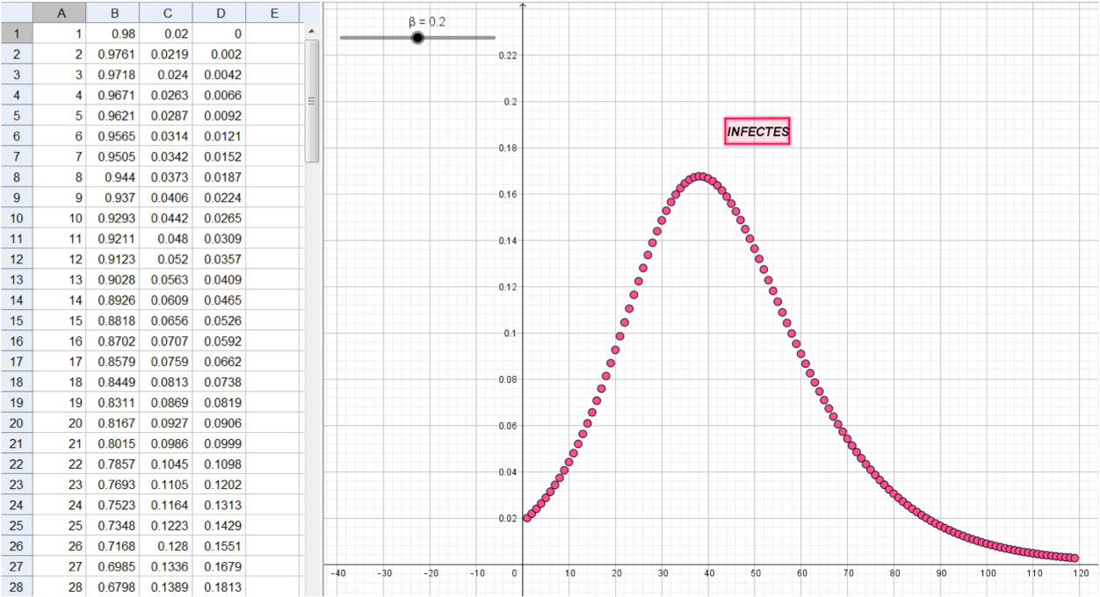
3)

Compléter une feuille de calcul pour pouvoir y afficher le nuage de points du nombre d’infectés $I_{n}$ par jour.

4) En utilisant la feuille de calcul précédente, décrire :
a) Ce qui se produit lorsqu’on prend un taux de transmission $β$ inférieur à 0,1.
b) Ce qui se produit lorsqu’on prend un taux de transmission $β$ supérieur à 0,1.
c) La variation du nombre de jours avant le pic épidémique et du taux d’infectés au moment du pic en fonction de la valeur de $β$ (lorsque $β$ supérieur à 0,1).

5) a) D’après les hypothèses du modèle, pour un taux de transmission $β$ quelconque, justifier que : $I_{n+1}-I_{n}=\left(βS_{n}-0,1\right)I_{n}$.
b) En déduire que si $β<0,1$ le nombre $I_{n}$ d’infectés sera décroissant.

6) On appelle taux de reproduction du virus, un jour donné, le nombre $r_{0}=β×S_{n}×10.$
$r_{0}$ peut s’entendre comme une « estimation du nombre de gens qu’une personne atteinte de la maladie va à son tour contaminer sur la période d’infection de 10 jours ».
a) Montrer qu’on peut aussi écrire : $I_{n+1}-I_{n}=0,1\left(r_{0}-1\right)I_{n}$.
b) Que se passe-t-il si $r_{0}>1$ ?

Article du 10 mai 2020 issu de www.bfmtv.com :
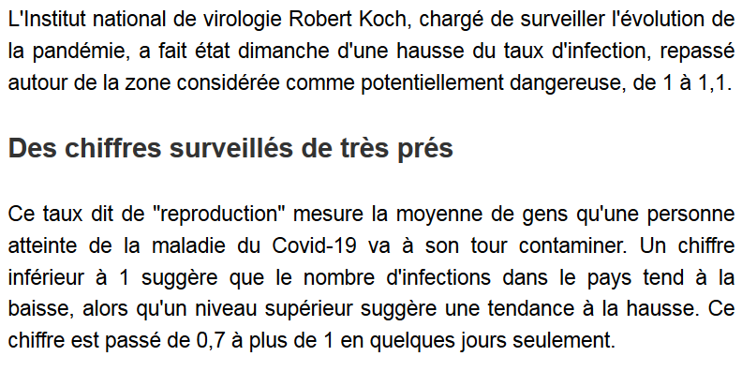

Hors du cadre de la classe, aucune reproduction, même partielle, autres que celles prévues à l'article L 122-5 du code de la propriété intellectuelle, ne peut être faite de ce site sans l'autorisation expresse de l'auteur.
www.maths-et-tiques.fr/index.php/mentions-legales

